逻辑结构设计
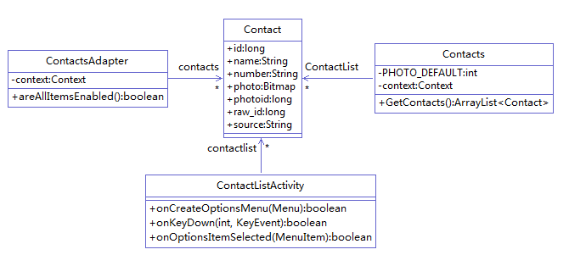
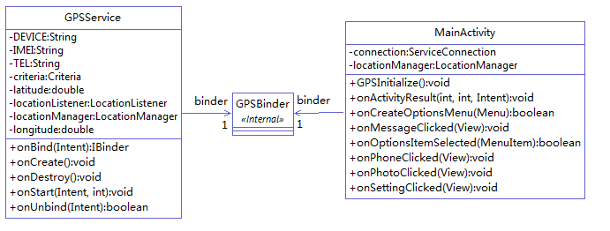
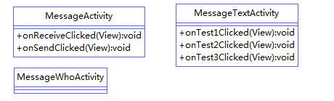
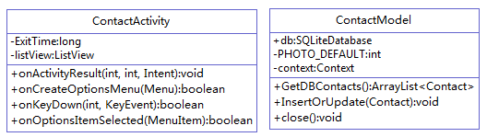
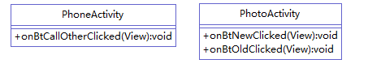
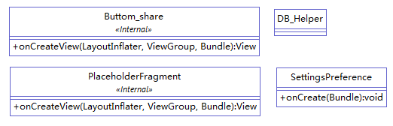

物理结构设计
远端服务器配置和移动端通信记录移动端的地理信息。

数据结构与程序的关系
Class | MainActivity | ContactListActivity | GPSService | PhoneActivity
Contact | 有 | 有 | 无 | 有
Contacts | 无 | 有 | 无 | 无
ContactModel | 无 | 有 | 无 | 无
DB_Helper | 无 | 有 | 无 | 无
GPSBinder | 无 | 无 | 有 | 无
